Préféreriez-vous... ?
Réponses

La littératie financière
Unité 1, Fiche 6a

Scénario A
Pour 5 000 $ placés sur un compte d’épargne pendant 4 ans, préféreriez-vous avoir :
• un taux d’intérêt simple de 4 % par an, ou
• un taux d’intérêt composé de 3 % par an ?
Intérêt simple : 800 $;
Intérêt composé : 627,54 $
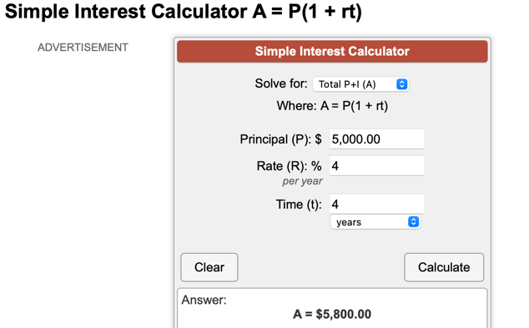
https://www.calculatorsoup.com/calculators/financial/simple-interest-plus-principal-calculator.php

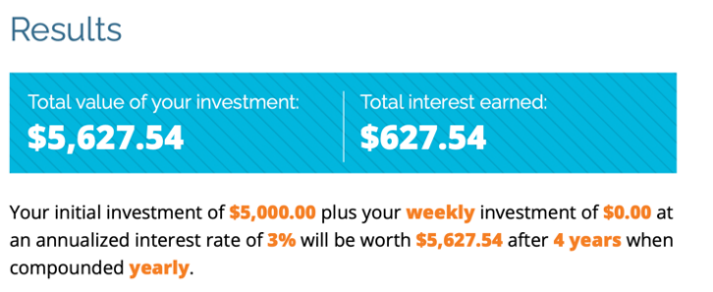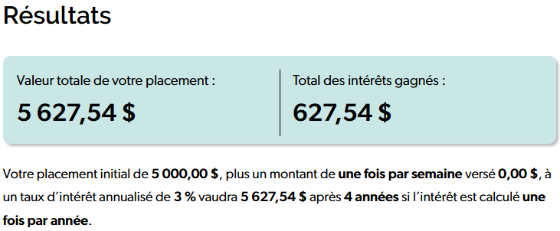
https://www.gerezmieuxvotreargent.ca/calcul500atrices/calculatrice-interets-composes/
https://www.gerezmieuxvotreargent.ca/calculatrices/calculatrice-interets-composes/

Préféreriez-vous... ?
Réponses (suite)

La littératie financière
Unité 1, Fiche 6b

Scénario B
Pour un prêt de 5 000 $ remboursé après 5 ans, préféreriez-vous avoir :
• un taux d’intérêt simple de 3,25 % par an, ou
• un taux d’intérêt composé de 2,75 % par an ?

Intérêt simple : 812,50 $
Intérêt composé : 726,37 $
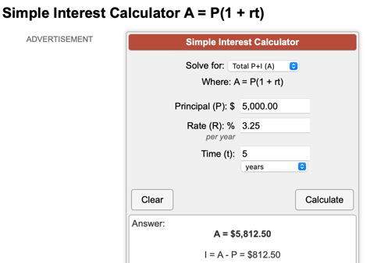
https://www.calculatorsoup.com/calculators/financial/simple-interest-plus-principal-calculator.php

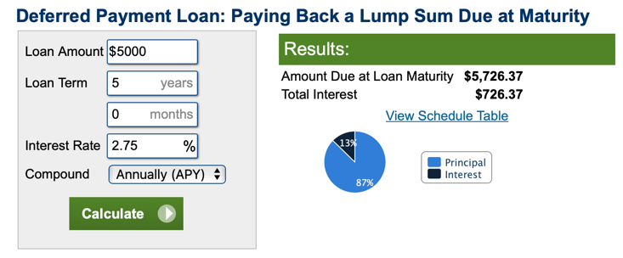
https://www.calculator.net/loan-calculator.html?c2loanamount=5000&c2loanterm=5&c2loantermmonth=0&c2interestrate=2.75&c2compound=annually&x=60&y=24&type=2#intheend

Préféreriez-vous... ?
Réponses (suite)

La littératie financière
Unité 1, Fiche 6c

Scénario C
Pour une dette de carte de crédit de 5 000 $ avec un taux d’intérêt annuel de 17,5 % composé par mois, préféreriez-vous payer :
• seulement le montant mensuel minimum, ou
• le montant minimum plus 10 $, ou
• un taux mensuel fixe de 200 $ ?

Payer un montant fixe chaque mois permet d’économiser 3 276,28 $.
https://itools-ioutils.fcac-acfc.gc.ca/CCPC-CPCC/CCPCCalc-CPCCCalc-eng.aspx
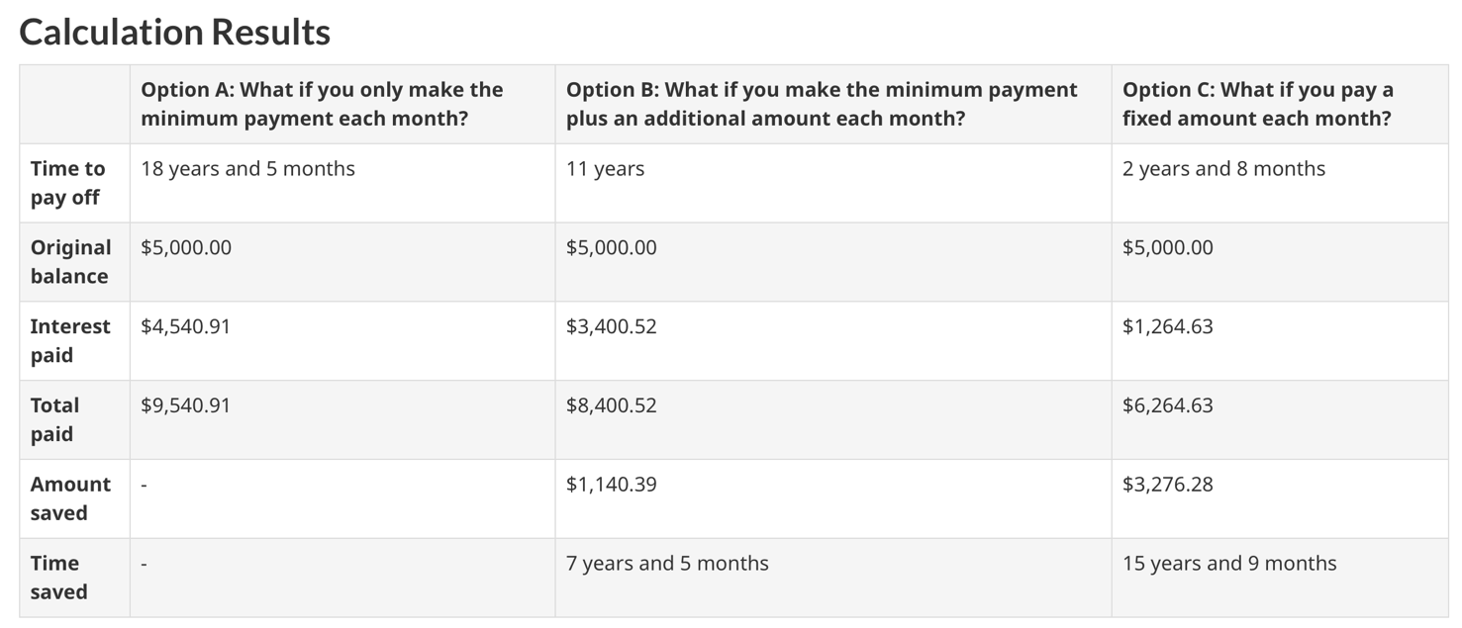

Préféreriez-vous... ?
La littératie financière
Unité 1, Fiche 6d
Réponses (suite)

https://itools-ioutils.fcac-acfc.gc.ca/CCPC-CPCC/CCPC-CPCC-fra.aspx
